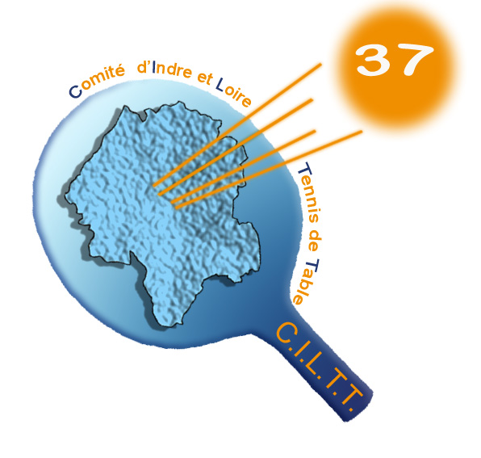
Comité d’Indre-&-Loire de Tennis de Table
Maison des Sports de Touraine - BP 100 – 37210 PARCAY MESLAY
URSSAF : 37020337392141 – SIRET : 340 257 476 – NAF : 962C

Tél. : 02 47 40 25 30 – Fax : 02 47 40 25 31
E-Mail : comite.tt37@wanadoo.fr

Parçay-Meslay, le 07 aout 2017

CORRESPONDANTS des CHAMPIONNATS PAR EQUIPES 2017-2018

DEPARTEMENTALE 1 FEMININE

FICHE D’INSCRIPTION à RETOURNER pour le Vendredi 15 septembre 2017 au CILTT

Nom du Club : …………………………………………………………………………… N°: 04 37 0……………
Nom de la Salle : …………………………………………………………… Téléphone : …………………………
Adresse : ………………………………………………………………………………………………………………
Localité : ……………………………………………………………………………………
NB : pour les clubs utilisant 2 salles bien préciser pour chaque équipe la salle ou le gymnase

Disponibilité de la salle et Nombre de tables: le vendredi ……… le samedi ……… le dimanche ………

Couleurs des Maillots : …………………………………

Observations : …………………………………………………………………………………………………………
…………………………………………………………………………………………………………………………
(exemple : mettre les équipes en opposition,mettre les équipes ensemble,…)

Division | N° Equipe | Responsable de l’Equipe
D1F |  | Nom : …………………………………………….. Prénom : …………………………………………………………  Adresse : …………………………………………………………………………………………………………………………  Téléphone : ………………………………… Email : …………………………………………………………………
D1F |  | Nom : …………………………………………….. Prénom : …………………………………………………………  Adresse : …………………………………………………………………………………………………………………………  Téléphone : ………………………………… Email : …………………………………………………………………
D1F |  | Nom : …………………………………………….. Prénom : …………………………………………………………  Adresse : ………………………………………………………………………………………………………………………….  Téléphone : ………………………………… Email : …………………………………………………………………

Nouveaux clubs engagements gratuits pour une équipe Senior dans le championnat par équipes, une équipe Jeune dans le championnat par équipes et une équipe dans le Challenge Interclubs Jeunes.

Droit d’engagement : D1F …………… X 55,00 € = ……………

NE PAS ENVOYER DE CHEQUE (compris dans l’échéancier saison 2017-2018)

